ĐỀ KIỂM TRA HỌC KỲ II, NĂM HỌC 2016 - 2017
MÔN: VẬT LÍ - KHỐI 9
Thời gian làm bài: 45 phút (không kể thời gian phát đề)
P
Q
Không khí
Thủy tinh
S
I
Câu 1. (1,5 điểm)
a. Thế nào là hiện tượng khúc xạ ánh sáng?
b. Hãy vẽ tia khúc xạ khi tia sáng truyền từ môi trường thủy tinh sang môi trường không khí trong trường hợp như Hình 1.
Hình 1
Câu 2. (2,5 điểm)
a. Nêu hoạt động của máy biến thế.
b. Cuộn sơ cấp của máy biến thế có 50000 vòng, cuộn thứ cấp có 2500 vòng. Để thu được hiệu điện thế 6 V ở hai đầu cuộn thứ cấp thì phải đặt vào hai đầu cuộn sơ cấp hiệu điện thế bao nhiêu?
c. Dùng máy biến thế trên để biến đổi hiệu điện thế từ bình ắc quy từ 120 V xuống còn 6 V được không? Vì sao?
Câu 3. (1,5 điểm)
Mắt của 2 người có đặc điểm sau:
- Người A: Mắt nhìn rõ được vật cách mắt xa nhất là 70 cm.
- Người B: Mắt nhìn rõ được các vật ở xa nhưng muốn nhìn rõ các vật ở gần thì phải đeo kính.
a. Hỏi mắt của 2 người trên là mắt cận hay mắt lão?
b. Xác định tiêu cự của kính mà người A phải đeo.
c. Hãy nêu hai thói quen xấu có thể gây tật cận thị ở lứa tuổi học sinh.
Câu 4. (2 điểm)
- Vì sao có sự hao phí khi truyền tải điện năng đi xa?
- Hãy nêu cách làm giảm công suất hao phí tiện lợi nhất.
c. Người ta muốn tải một công suất điện 45000 W từ nhà máy thủy điện đến một khu dân cư bằng đường dây dẫn có điện trở 104 Ω. Hiệu điện thế đặt giữa hai đầu dây tải điện là 25000 V. Tính công suất hao phí trên đường dây tải điện.
Câu 5. (2,5 điểm)

Một người dùng máy ảnh kĩ thuật số có tiêu cự của ống kính máy ảnh là 50 mm để chụp cái cây cao 4 m ở cách máy ảnh 10 m.
- Vật kính của máy ảnh là thấu kính loại nào?
- Nêu đặc điểm ảnh chụp cái cây trên tấm cảm biến.
- Vẽ hình sự tạo ảnh của cái cây trên tấm cảm biến và tính chiều cao của ảnh đó?

HẾT

UBND HUYỆN NHÀ BÈ HƯỚNG DẪN CHẤM KIỂM TRA HỌC KỲ II
NĂM HỌC 2016 - 2017
MÔN: VẬT LÝ - KHỐI 9
Câu 1 (1,5đ)  - Nêu đúng hiện tượng  - Vẽ đúng  Thiếu ký hiệu tia khúc xạ - 0,25đ  Thiếu dấu mũi tên - 0,5đ | 1đ  0,5đ
Câu 2 (2,5đ)  a. Máy biến thế hoạt động dựa trên hiện tượng cảm ứng điện từ.  Máy biến thế hoạt động được với dòng điện xoay chiều.  b. 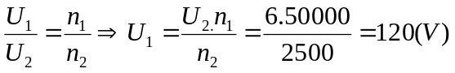  c. Không. Vì máy biến thế chỉ sử dụng được với dòng điện xoay chiều | 0,5đx2  0,25đx4  0,25đx2
Câu 3 (1,5đ)  - Người A: mắt cận, người B: mắt lão  - tiêu cự 70 cm  - Ngồi học không đúng tư thế; cúi sát khi đọc sách, viết bài; thiếu ánh sáng; sử dụng máy tính, xem TV quá nhiều, quá gần;... | 0,25đx2  0,5đ  0,25đx2
Câu 4 (2đ)  - do sự tỏa nhiệt trên đường dây  - tăng U giữa 2 đầu đường dây  - 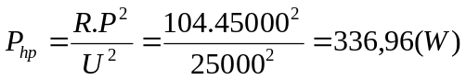 | 0,5đ  0,5đ  0,5-0,25-0,25
Câu 5 (2,5đ)  - thấu kính hội tụ  - ảnh thật, ngược chiều, nhỏ hơn vật  - Vẽ hình (thiếu 2 dấu mũi tên, thiếu 2 kí hiệu vuông góc,... - 0,25đ; vẽ hình A'B' > = AB - 0,5đ)  Tìm chiều cao ảnh:  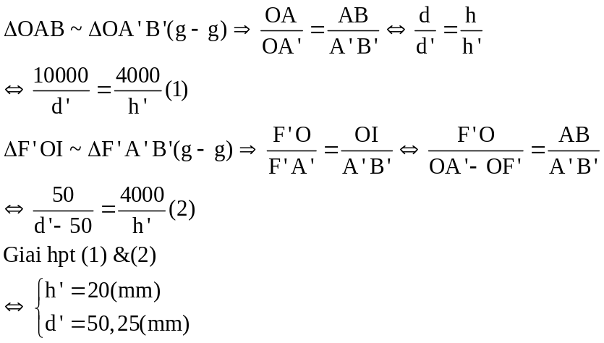 | 0,25đ  0,25đx3  0,5đ  0,25đ  0,25đ  0,25đ  0,25đ

Hết

